|  |
| --- |
| Universidad Católica del Uruguay |
| Farmabúsqueda- MANUAL DE USUARIO |
|  |

|  |
| --- |
| Agustín PICOS Micaela OLIVERA  12/07/2017 |



Contenido

Introducción………………………………………………………………………………………………….Pag.3

* + - Objetivo de la Aplicación.

Uso de Farmabúsqueda….…………………………………………………………………………….Pag.4

* Aplicación.
* Contáctenos.

Introducción

**Objetivos de la aplicación:**

El objetivo de esta aplicación es brindar herramientas para realizar consultas sobre medicamentos en base a la ubicación del usuario. Su función abarca poder facilitar al usuario a encontrar la farmacia más cercana, que este abierta en ese momento y que posea el medicamento que necesita.

Uso de Farmabúsqueda

**Aplicación:**

Para utilizar nuestra aplicación lo primero de debe hacer es ingresar a nuestra página web, al hacerlo se encontrara con el siguiente formulario:

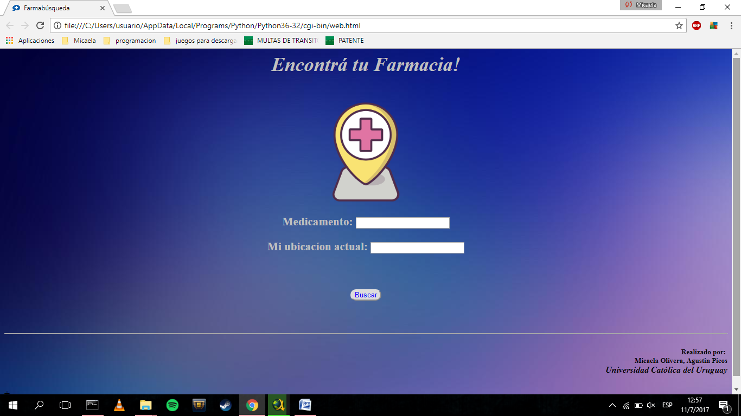

En los campos que se encuentran en blanco deberá ingresar en primer lugar el nombre del medicamento que necesita, (verifique que el nombre del mismo sea correcto ya que si lo ingresa de forma incorrecta la aplicación no podrá brindarle la información necesaria), en segundo lugar deberá ingresar la dirección actual en la que se encuentra (nombre de la calle y el numero de casa, local, etc en el que se encuentre).

Luego de ingresar los datos deberá hacer click en el botón inferior “buscar”.

Cuando usted da inicio a la búsqueda, se pueden desencadenar cuatro posibles resultados; en primer instancia si los datos son correctos y efectivamente hay farmacias abiertas que tengan el medicamento buscado, recibirá la siguiente respuesta con la información que se detalla:

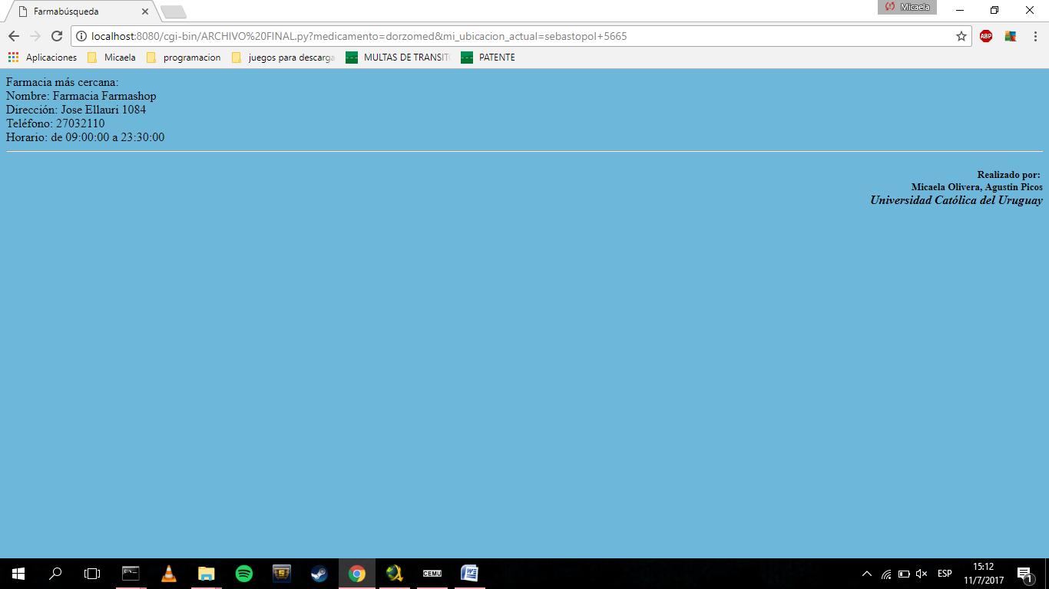

Como se observa en la figura obtendrá desde el nombre de la farmacia abierta, su dirección, teléfono y sus horarios detallados.

En el caso de que no haya ninguna farmacia abierta con el medicamento deseado la respuesta que obtendrá, será la siguiente:

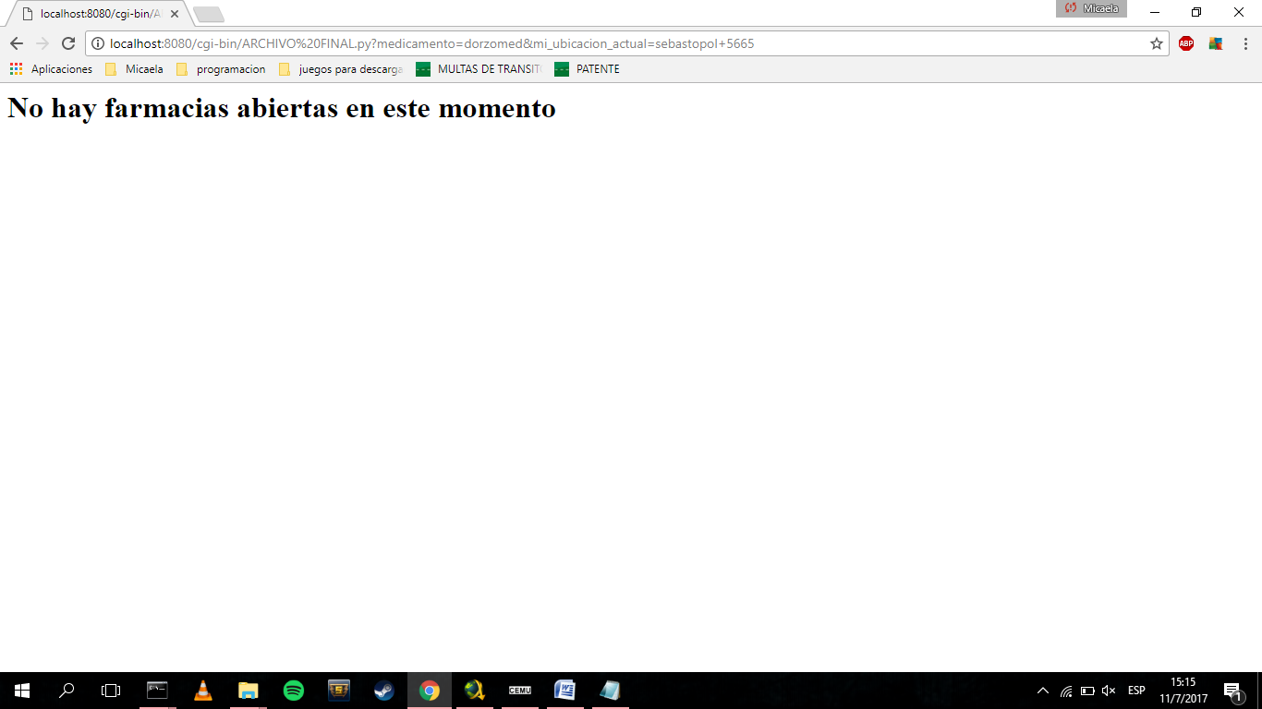

Luego puede ocurrir el caso en que inicie la búsqueda sin haber ingresado ninguna información, en ese caso de desplegará el siguiente mensaje:

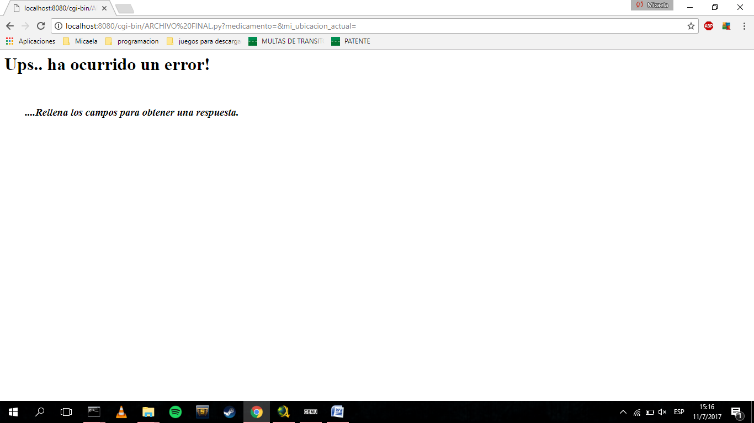Finalmente como se explicó anteriormente si usted ingresa una dirección con faltas de ortografía o que no es válida, o así mismo hace lo mismo con el nombre del medicamento se despegara el mensaje que se muestra a continuación solicitando que revise los datos ingresados a fin de poder darle la información correspondiente deseada:

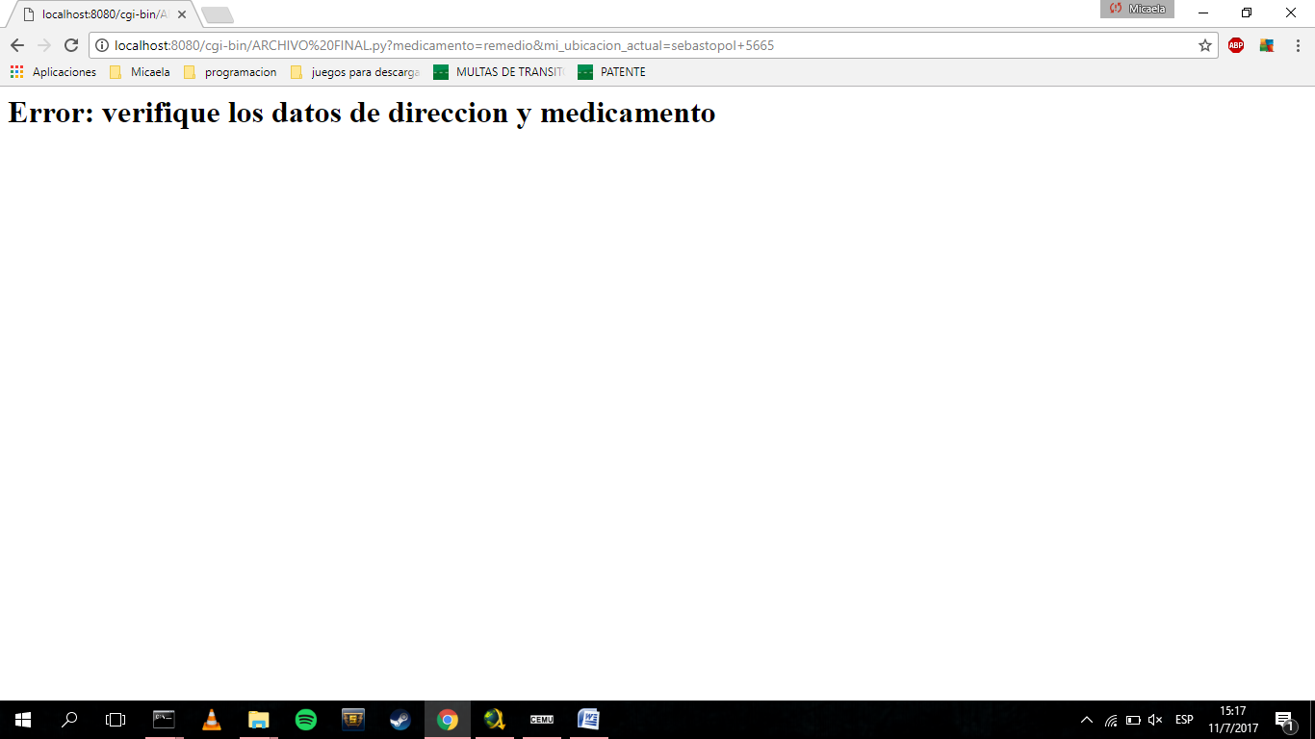

**Contáctenos:**

Gracias por utilizar **“Farmabúsqueda”** ante cualquier consulta comuníquese vía mail a nuestras casillas de correo electrónico:

* Micaela Olivera: micaela.olivera@correo.ucu.edu.uy
* Agustín Picos: agustin.picos@correo.ucu.edu.uy